PLAN INTEGRAL DE SEGURIDAD ESCOLAR (PISE)
COLEGIO MONTESOL
AÑO 2022 - 2023

I N T R O D U C C I O N
Somos el Colegio Montesol y perseguimos “plasmar en nuestra comunidad el nuevo paradigma educativo para el siglo XXI”, nuestro objetivo es entregar una nueva educación para la vida, contextualizada y abierta a la comunidad, en el ámbito científico-humanista en los niveles de pré-básica, básica y enseñanza media, que invite a niños, niñas y jóvenes a ser protagonistas de su proceso de formación, a través de experiencias de aprendizaje cooperativo que atiendan la singularidad, valoren las fortalezas y desarrollen habilidades y competencias que les permitan enfrentar, como contribuir, a los desafíos del siglo XXI.
Nuestros estudiantes son niños, niñas y jóvenes que provienen de los sectores de la quinta región y de acuerdo con indicadores entregados por la Agencia de calidad de la educación, pertenecen a un nivel socioeconómico medio alto, y entre un 8% al 36% de los estudiantes se encuentra en condición de vulnerabilidad social. Así también un 20% de nuestros estudiantes presentan algún tipo de necesidad educativa especial requiriendo de apoyos transitorios o permanentes.
La comunidad Montesolina con la participación de todos los actores involucrados, las y los estudiantes, padres, madres, apoderados/as, familia y equipos docentes, se han esforzado por cumplir con el desarrollo el plan integral de seguridad (PISE) abordando la diversidad de riesgos a los que hoy está expuesta la comunidad escolar y el desafío de continuar el desarrollo de los aprendizajes de cada uno de nuestros estudiantes por medio de una educación semipresencial debido a la pandemia covid_19, de acuerdo con ello y visto que en un próximo periodo escolar la situación sanitaria seguirá siendo un desafío para la humanidad, y que las escuelas somos un espacio protector que debe brindar bienestar fundamental para motivar y generar altas expectativas en el proceso de aprendizaje, es que estamos comprometidos a potenciar y profundizar los aprendizajes estando abiertos a la dinámica y condiciones que puedan exigir cambios rápidos, a incorporar los valores de la gestión del riesgo como la responsabilidad ambiental, la sostenibilidad, el cuidado mutuo, la solidaridad, la seguridad y cuidado del entorno.
En este marco, aspiramos a tener una institución segura y cumplir con sus objetivos, preocupándonos por elaborar nuestro Plan Integral de Seguridad el cual incorpora: amenazas, condición de vulnerabilidad, planes de mitigación, prevención y de contingencia, todo ello de acuerdo a nuestra realidad.

El Plan Integral de Seguridad Escolar PISE, es una herramienta aprobada por resolución exenta Nº 51 del Ministerio de Educación, que rescata las principales fortalezas de la antigua operación DEYSE, aplicada en todos los colegios desde 1977.

Esta nueva normativa privilegia la prevención y también perfecciona y refuerza los mecanismos de atención de accidentes y emergencias, para sentar definitivamente las bases de una cultura de la prevención.

La Oficina Nacional de Emergencia del Ministerio del Interior y Seguridad Pública (ONEMI), y el Ministerio de Educación ponen a disposición de todos los Establecimientos Educacionales del país, el manual Plan Integral de Seguridad Escolar (PISE), el cual tiene los siguientes objetivos:
- Generar en la comunidad educativa una actitud de autoprotección, teniendo por sustento una responsabilidad colectiva frente a la seguridad.

- Proporcionar a las y los estudiantes de Chile un efectivo ambiente de seguridad mientras desarrollan sus etapas formativas.

- Constituir a los Establecimientos Educacionales en modelos de protección y seguridad, replicables en el hogar y el barrio.

- Implementar y desarrollar un Plan de Seguridad para alumnos (as) y personal del Establecimiento, conocido por todos, con el fin de proteger y evitar accidentes, ya sea por causas naturales o por situaciones de riesgo y cuyo fin será el mejoramiento de las condiciones de seguridad y el bienestar físico de todos los integrantes de la Comunidad Educativa.

El “Plan Integral de Seguridad Escolar” de nuestro Colegio, estará en permanente actualización y perfeccionamiento.

I N F O R M A C I Ó N G E N E R A L
NOMBRE INSTITUCIÓN EDUCACIONAL | Colegio Montesol 2
RESOLUCIÓN | RBD Nº 14775-3
DIRECCIÓN | Cardenal Caro Nº 640
TELÉFONO | 32 2156778

MATRICULA POR NIVEL EN ESTABLECIMIENTO EDUCACIONAL (AÑO 2022)

ENSEÑANZA PRE - BÁSICA | 41
ENSEÑANZA BÁSICA | 246
ENSEÑANZA MEDIA | 121
TOTAL ALUMNOS | 408

C O N F O R M A C I O N
DEL COMITÉ DE SEGURIDAD
La organización del Plan integral de seguridad escolar estará a cargo del comité de seguridad escolar, cuya misión es coordinar a toda la comunidad escolar y se encuentra formado de la siguiente forma:
El comité de seguridad quedará constituido por las siguientes personas el presente año 2022:
Directora | Claudia Díaz
Prevencioncita de Riesgos | Ramón Camaño
Administrador | Cesar Ruiz
Coordinadora de ciclo 1  preescolar – básico 1° y 2° | Catalina Villagra
Coordinadora de ciclo 2  3°, 4°, 5° y 6° básicos | Conny Vergara
Coordinadora de ciclo Media  7°, 8°, I, II, III y IV EM | Claudia Araya
Coordinación convivencia escolar | Paula Abarzúa
Docente ciclo 1 - 2 | Yamilet Beltrán
Docente ciclo Media | Danny Oyarzun
Asistente de la educación profesional | Débora Moraga
Centro General de padres, madres y apoderados | Verónica González
Centro general de estudiantes | Colomba Cerda
Organismo Externo IST | Nicole Lara

Este comité será convocado por el Director y se reunirá las veces que sea requerido, al menos semestralmente.

U B I C A C I Ó N G E O G R Á F I C A
DEL ESTABLECIMIENTO EDUCACIONAL
https://www.google.cl/maps/@-33.0307328,-71.433103,464m/data=!3m1!1e3
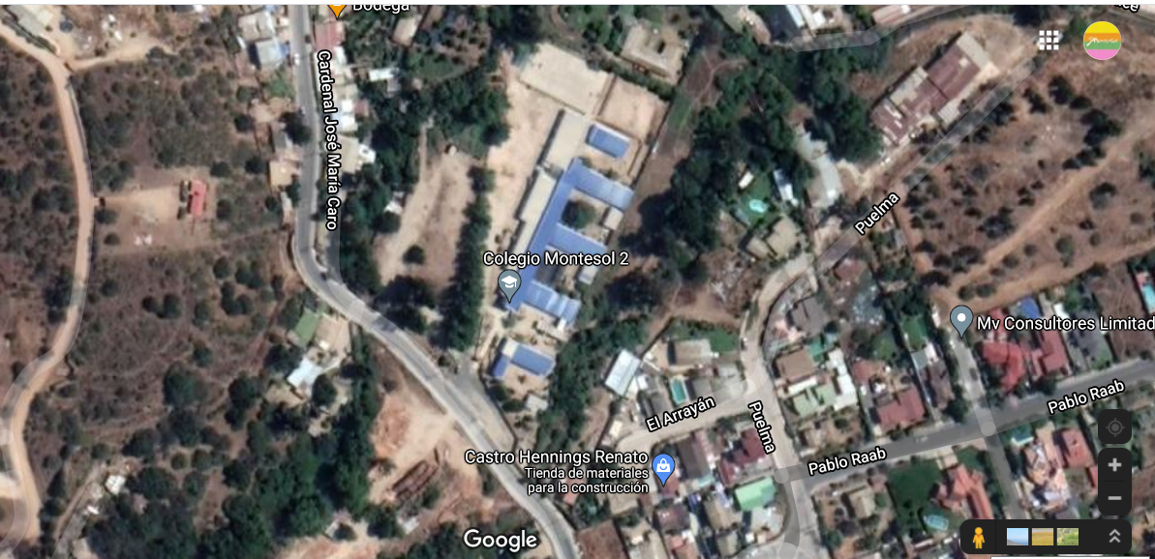
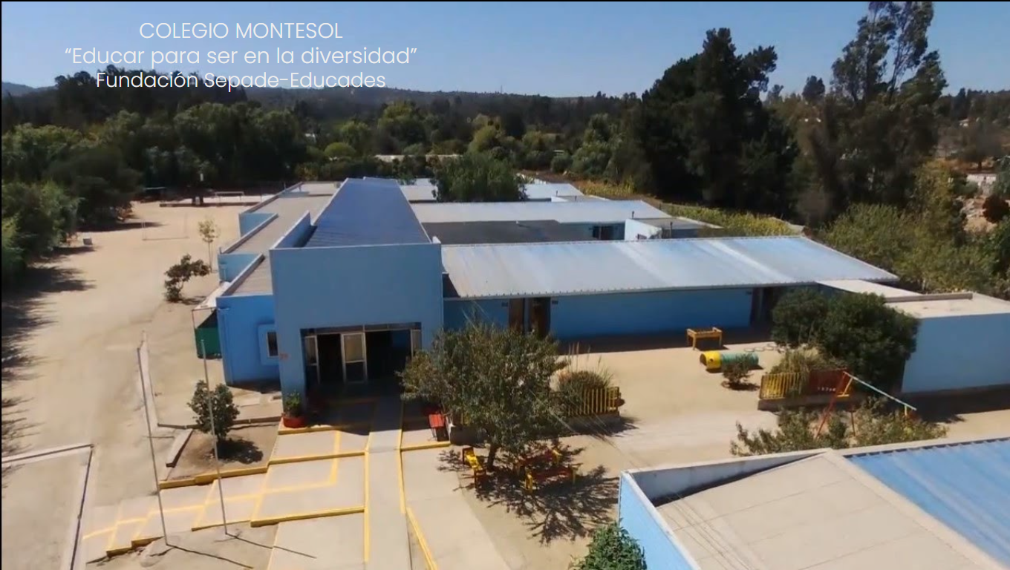
El colegio Montesol fue construido en el año 2005 bajo una estructura mixta resistente, que posee secciones de acero estructural (estructuras metálicas, metal com) y de hormigón (estructura de hormigón armado), mantiene una sola planta baja compuesta por seis estructuras que son dispuestas para salas, oficinas y dependencias básicas como casino y baños. Posee amplio terreno, siendo sus patios de tierra con árboles (sauces, nogales, pimientos, kakis), arbustos (lavandas) y con una cancha cementada.
Mantiene accesibilidad lateral e ingreso amplio frontal, contando con un circuito para personas con movilidad reducida.
Externamente al colegio existe una bodega de leña al aire libre separado por la calle que sirve como cortafuego, y un estero que a la fecha se mantiene secos.

DIAGNOSTICO DE RIESGOS
Integrantes del Comité de Seguridad realizan un diagnóstico de los espacios o condiciones de riesgo para recopilar información detallada del establecimiento educacional y su entorno para proceder a su solución, siguiendo la metodología AIDEP, que constituye una forma de recopilar información, como base diagnóstica para planificar la forma en que se irán abordando los problemas detectados.

METODOLOGÍA AIDEP
ETAPAS:
– Análisis Histórico: ¿Qué nos ha pasado?
– Investigación en terreno. ¿Dónde están los Riesgos y Recursos?
– Discusión de prioridades.
– Elaboración del Mapa.
– Plan de Seguridad Escolar de la Unidad Educativa.

ANALISIS HISTÓRICO
¿Qué nos ha pasado?
Fechas | ¿Qué nos sucedió? | Daño a personas | ¿Cómo se actuó? | Daño a la infra  estructura | Seguimiento
2008 | Se llovía la sala de química | No
2009 | Filtración de agua lluvia en el casino | No
2014 | Inundación en salas de educación media, producto del desnivel entre el colegio y el vecino. | No | Se cerró la pandereta por el lado del vecino. | No | Revisión del acueducto de manera sistemática.
07/2015 | Caída del Peumo | No | Se sacó | No | Se cortan ramas, árboles u otro de manera permanente.
2018 | Crecimiento de ramas de sauces que rodean al colegio. | No | Se cortaron las ramas de todos los árboles | No | Se monitorea el crecimiento para prevenir accidentes
2018 | Cortes de agua | No | Se arregló la matriz, poniendo llaves de paso y de corte en varios puntos. | No | Revisión y monitoreo continuo de matriz
2018 | Incendio comunal, en fundo san Jorge, que implicó evacuación | No | Se evacuó | No graves, solo se mojó todo.
2019 | Algunos “topones” de autos en el estacionamiento | Sí | Delimitación de estacionamiento y camino peatonal | No | Se instalaron cámaras de seguridad.
07/2021 | Panderetas debilitadas en salas de 1º ciclo | No | Como medida preventiva. Se colocaron 20 m de nuevas panderetas | No | Supervisión y monitoreo del estado de las panderetas  Se cambiaron panderetas (2021).

INVESTIGACION EN TERRENO

De acuerdo al diagnóstico realizado por el Comité de seguridad escolar se pudieron establecer los puntos críticos del Colegio que se agruparon en riesgos internos que tienen relación con el desgaste de material y la mantención de áreas que pudieran provocar accidentes o riesgo para nuestros estudiantes, y riesgos externos que hacen referencias a puntos críticos como el mal estado de veredas, fuga de aguas, quebrada, aserradero, flujo vehicular en frontis del colegio, que significan posibles riesgos para los transeúntes y nuestra comunidad escolar que asiste al colegio, los que detallan a continuación:

FICHA DE PUNTOS CRITICOS (RIESGOS DETECTADOS)
INVESTIGACIÓN TERRENO,
DIAGNÓSTICO DE RIESGOS Y RECURSOS

Condiciones de riesgo (amenazas, vulnerabilidades y capacidades | UBICACIÓN (exacta) | IMPACTO EVENTUAL | ENCARGADO DE GESTIONAR | PRIORIDAD (alta, media, baja) | Soluciones Posibles | Recursos Necesarios
veredas cercanas al colegio sin mantención | entorno establecimiento | accidente peatonal, niños, niñas, adultos acompañantes. | Municipalidad de Quilpué  (f: 01, 01.a) | alta | Comunicación con esval | Solicitado en municipio 50%
fuga permanente de agua cercanas al colegio | entorno establecimiento | corte de agua en el colegio, obligando suspensión y riesgo por COVID | ESVAL  (f.02) | alta | Comunicación con esval | Solicitado a esval
salida superficial aguas lluvias | entorno establecimiento | accidente peatonal | Municipalidad de Quilpué  (f: 03) | alta | Comunicación con esval | Solictado a esval
quebrada contigua al colegio con basura | entorno establecimiento | presencia de plagas y roedores en el colegio | MOP, Municipalidad de Quilpué (f.04) | media | Comunicación a Municipio | Solictada a municipio en limpieza
venta leña frente al colegio | entorno establecimiento | en caso de incendio puede llegar a afectar al colegio | Bomberos, PRC Municipalidad Quilpué (f.05) | --- | --- | Corta fuego es la calle
Calle sin vereda San Enrique | exterior colegio | estudiantes del colegio caminan por este sector , existe un claro riesgo de accidente por atropello | Municipalidad |  | Comunicación a Municipalidad | Reparado
espacio de tránsito vehicular y peatonal estrecho (entrada estacionamiento lateral) | acceso vehicular estacionamiento | atropello o accidente peatonal | Equipo Directivo, Sepade  (f. 06) |  | Diseñar salida por lateral norte junto con Prevencionista | Proyecto en desarrollo
elementos riesgosos en el acceso del colegio | interior acceso peatonal | riesgo accidente con los más pequeños | Equipo Directivo, Sepade  (f. 07, 08, 09) |  |  | Reparado
arenero sucio y con poco material | prebásica | riesgo salud para los más pequeños, desaprovechamiento espacio de entretención | Equipo directivo, Sepade + CGPA (f.10) |  |  | Solucionado
cierres poco seguros hacia bodega y por debajo reja hacia 1 pabellón | prebásica | riesgo accidente de los más pequeños. | Equipo directivo, Sepade  (f. 11, 11.a) | alto | Cierre porton electrico con reja área preescolar. | reparado
Pileta sin uso con bordes irregulares | 3 pabellón | riesgo de accidente | Equipo directivo, Sepade  (f. 12) |  | Limpieza, comprar motor y llenar con agua | 50% reparado
espacios estrechos sin cierre detrás de los baños y salas | 2 y 3 pabellón | riesgo de accidente, niños más pequeños se meten en esos espacios y quedan atrapados. | Equipo directivo, Sepade  (f. 13, 14) |  |  | Cerrado
bajada de agua en mal estado, deterioro lockers, sector húmedo, moho y hongos, tubos de gas desconectados | 2 pabellón costado baños | riesgo enfermedades, deterioro mobiliario | Equipo directivo, Sepade  (f. 15, 15, 17, 18) |  |  | Reparado
malla en mal estado | reja divisoria cancha y cancha Calama | riesgo accidente | Equipo directivo, Sepade  (f. 19) |  |  | Reparada
cierros en mal estado, sin corta vista | cierre fondo terreno, detrás de cancha y Calama | riesgo accidente, vulneración privacidad estudiantes | Equipo directivo, Sepade  (f. 20, 20a, 20b, 20c) |  | Cierre con malla provisoria | Reparada
agujero profundo | sector anfiteatro | riesgo accidente estudiantes y trabajadores | Equipo directivo, Sepade  (f. 21) |  |  | Tapado
terreno irregular | salida poniente salida de cancha | riesgo de caída por la irregularidad del terreno | Equipo directivo, Sepade  (f. 22) |  | ripio
borde sin señalización y en estado irregular | salida poniente casino | riesgo caída | Equipo directivo, Sepade  (f. 23) |  | Borde de casino se sacará y hará fino de cemento | reaparado
cámara desengrasante sin candado | salida poniente casino costado kiosko | riesgo accidente | Equipo directivo, Sepade  (f. 24) |  |  | Sellada y demarcada
agujero grande cercano al acceso vehicular | costado norte escalera de acceso de cemento, detrás de la enfermería | riesgo accidente, caída | Equipo directivo, Sepade  (f. 25) |  |  | Reparado
entrada baños cerámicos rotos sin demarcación o goma | baños 1 pabellón, baño mujeres | riesgo de accidente de los más pequeños. | Equipo directivo, Sepade  (f. 28, 29) |  | Cambio de cerámico y demarcación | Reparado
cancha sin techo protector de sol y lluvia | cancha cemento | riesgo de insolación, no se puede utilizar para actividades masivas, restando un espacio de estancia a los estudiantes del segundo pabellón (patio cívico) | Equipo directivo, Sepade + CGPA |  | Proyecto en curso 2022-2023.
Reja cercana oficina administración | entrada colegio sector oficina administración. | riesgo de accidente, por baja altura de la reja y puntas en su borde superior. | Equipo directivo, Sepade (f.30) |  | Se sube la altura | Reparada
Baños sin pestillos | 2 y 3 pabellón baños hombres | 3 baños sin pestillos de seguridad | Equipo directivo, Sepade (f.33, 34) |  |  | Reparado
Vidrio casino | casino | falta vidrio |  |  |  | Reparado
Acceso principal con cámara de seguridad | entrada peatonal | favorece el cuidado de las y los niños | Equipo directivo, Sepade |  | Cámara puesta al ingreso y pasillo principal | Funcionando

ELABORACIÓN DE MAPAS
Terminado el análisis con discusión de riesgos y recursos, se elaboró mapa del exterior del establecimiento educacional, un plano sencillo y con simbología conocida por toda la comunidad escolar (se adjuntan mapas).

MAPA EXTERIOR

- Aserradero con corta fuego por calle
- Estero sin agua
- Calle con tránsito vehicular en doble sentido

MAPA INTERIOR Y ZONAS DE SEGURIDAD
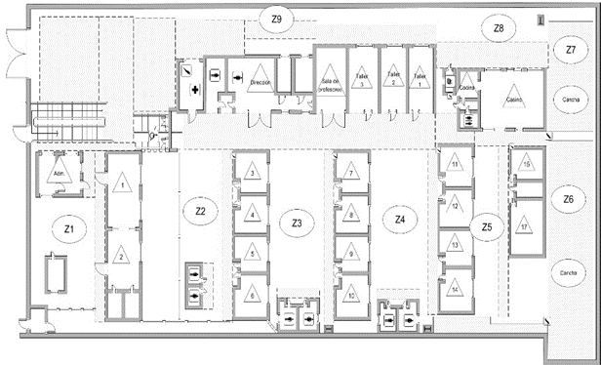

**Este se encuentra a la vista en cada pabellón del colegio

Asignación Zonas de Seguridad

Z1
Primer sector: Salas 1 y 2 /Administración
Ubicación zona de seguridad: Centro del patio
- ZS1: Corresponde a las salas con acceso al patio
- ZS2: Corresponde a los administrativos y auxiliares

Z2
Segundo sector: Salas: 3, 4, 5, 6
Ubicación zona de seguridad: Centro del patio del módulo
- ZS1: Corresponde a las salas 3 y 4
- ZS2: Corresponde a las salas 5 y 6

Z3
Tercer sector: Salas: 7, 8, 9, 10
Ubicación zona de seguridad: Centro del patio del módulo
- ZS1: Corresponde a las salas 7 y 8
- ZS2: Corresponde a las salas 9 y 10
- ZS3: Corresponde a la sala de profesores y Dirección

Z4
Cuarto sector: Salas: 11, 12, 13, 14
Ubicación zona de seguridad: Centro del patio del módulo
- ZS1: Corresponde a las salas 11 y 12
- ZS2: Corresponde a las salas 13 y 14
- ZS3: Corresponde a: Taller de química, Sala Computación, y Sala profesores/as
- ZS4: Corresponde a la Fotocopiadora

Z5
Quinto sector: Salas 15, 17 y 16
Ubicación zona de seguridad: Centro del patio del módulo
- ZS1: Corresponde al Sala de inglés, Sala Artes y Oficina PIE
- ZS2: Corresponde al Casino y Cocina
Z6
Sexto sector: Multicancha 1
Ubicación zona de seguridad: Centro de la multicancha

Z7
Séptimo sector:
No se considerará como sector de seguridad por la presencia de bombona de gas aledaña.

Z8
Octavo sector: Costado lateral izquierdo del casino y cocina
Ubicación zona de seguridad: Zona central señalada
Se permitirá el uso de la zona de seguridad 8, en caso de que la emergencia impida la evacuación a las zonas 4 y 5

Z9
Noveno sector: Costado lateral izquierdo de oficinas de dirección
Ubicación: Zona central señalada
Se permitirá el uso de la zona de seguridad 9, en caso de que la emergencia impida la evacuación a las zonas 1,2 y 3

Z10
Noveno sector: Costado lateral izquierdo Z8 y Z9 (Estacionamientos)
Ubicación: Zona central señalada
Zona de evacuación total

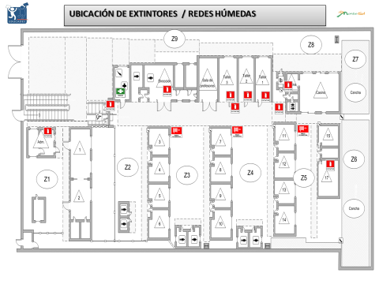

PROTOCOLO DE ACTUACIÓN FRENTE A SITUACIONES DE EMERGENCIA
METODOLOGIA ACCEDER
Para diseñar el plan de emergencia especifico del establecimiento, se utilizó la metodología ACCEDER.

El plan de coordinación operativa de emergencia determina que debe ser ejercitado periódicamente. Tales ejercicios pueden efectuarse a modo de simulaciones: Entrenamientos sin movimiento físico de personas (intercambio de conocimientos) poniendo en práctica todos los procedimientos diseñados y simulacros con movimientos de recursos humanos y materiales.

Programa Operativo de Respuesta ante Emergencias

Metodología ACCEDER
1. ALARMA
2. COMUNICACIÓN
3. COORDINACIÓN
4. EVALUACIÓN (1°)
5. DECISIONES
6. EVALUACIÓN (2°)
7. READECUACIÓN

ALARMA
Es la señal o el aviso sobre algo que va a suceder en forma inminente o que ya está ocurriendo. Por lo tanto, su activación indica que se activa una señal especial de timbre o campana para adoptar las medidas de evacuación de las personas.

COMUNICACIÓN
Establece un sistema vivo que permite entregar entre otros elementos, el aviso oportuno sobre la probable ocurrencia u ocurrencia ya en marcha de una situación o un hecho determinado. Puede ir desde arriba hacia abajo o viceversa.
Integran esta cadena el Director, Comité de Seguridad Escolar, sus correspondientes encargados de responsabilidades específicas, más los organismos externos de Bomberos, Carabineros, Defensa Civil y Salud, entre otras.

COORDINACIÓN
Se establece previamente tanto los mecanismos de coordinación interna, como comité de seguridad, comité paritario y encargado de sectores y los organismos externos, mencionados en el punto anterior y los que son requeridos cada vez que se produzca una emergencia externa como interna.

EVALUACIÓN PRIMARIA
Constituye una labor destinada a objetivar las reales dimensiones del problema. ¿Qué paso? ¿Qué se dañó? ¿Cuántos y quiénes resultaron afectados?
Terminado el evento, simulado o real, el comité de seguridad se reúne para hacer un análisis y hacer las correcciones si fuere necesario.

DECISIONES
A partir del paso anterior (Evaluación), el Comité de Seguridad determina las correcciones a realizar y mejorar los protocolos que correspondan.

EVALUACIÓN SECUNDARIA
Tiene como finalidad contar con antecedentes más profundos y detallados sobre las repercusiones del evento adverso que afectó o aún está afectando a la unidad educativa.
De acuerdo a estos antecedentes, se analizarán los recursos necesarios, tanto internos como externos y si es necesario, a través de organismos técnicos requerir más ayuda para un mejor funcionamiento del plan.

READECUACIÓN DEL PLAN
Recopilación de informes, análisis y recomendaciones. Aprender de las experiencias para aplicar medidas correctivas y no repetir errores, mejorar lo obrado y perfeccionar el programa, obteniendo la mejora continua de nuestro plan de seguridad escolar.

O B J E T I V O
Desarrollar e implementar un plan de emergencia a nivel de todo el “Colegio Montesol”, frente a situaciones de emergencia.

Contenido y situaciones de emergencia consideradas en el plan

Plan de emergencia en caso de:
- Sismo (Timbre continuo)
- Incendio (Timbre intermitente)
- Fuga de gas

Disposiciones Generales

- En todas las clases, oficinas, talleres y casino, las puertas y pasillos deben encontrarse en buenas condiciones, libres de obstáculos y aseadas.

- Los números de emergencia (bomberos, carabineros, servicios de salud) se deben encontrar dispuestos en un lugar visible para la persona asignada en la tarea de realizar llamados de emergencia.

- Toda la comunidad del Colegio Montesol, debe conocer la ubicación de la Zona de seguridad. Se debe informar previamente la zona de seguridad principal y las designadas por áreas de aulas específicas.

- En la entrada del establecimiento se instalará un plano del colegio en el que se indique claramente la ubicación de las zonas de seguridad.

- En cada sala se indicará la zona de seguridad, junto con la vía de evacuación correspondiente.

- Se determinarán y demarcarán las zonas de seguridad y también las rutas de evacuación a seguir según la ubicación.

Definiciones
Emergencia: Situación que pone en riesgo la integridad física y psicológica de los ocupantes de una estructura o recinto, requiere de una capacidad de respuesta organizada y oportuna, con el objetivo de reducir al máximo los potenciales daños.

Alerta: Situación declarada, que indica la necesidad de mantenerse atento con el fin de tomar precauciones específicas debido a la probable o cercana ocurrencia de un suceso o emergencia.

Evacuación: Procedimiento obligatorio, ordenado, responsable, rápido y dirigido de desplazamiento masivo de los ocupantes de una estructura o recinto, hacia la zona de seguridad de la misma ante una situación de emergencia.

Evacuación parcial: Evacuación de una o más dependencias con peligro inminente de una estructura o recinto, pero no de su totalidad.

Evacuación total: Evacuación de todas las dependencias de un recinto o estructura.

Vías de evacuación: Vías disponibles para permitir la evacuación, ofreciendo mayor seguridad frente al desplazamiento masivo hacia la zona de seguridad.

Flujo de ocupantes: Cantidad de personas que pueden pasar a través del ancho útil de una vía de evacuación por unidad de tiempo.

Zona de seguridad: Lugar físico de la infraestructura que posee una mayor capacidad de protección y brinda mayor seguridad ante los riesgos derivados de una emergencia.

Incendio: Reacción química exotérmica descontrolada producto de la combinación de: Materia combustible, oxígeno y una fuente de calor, generando además desprendimiento de calor, humo, gases y luz.

Sismo: Desplazamiento brusco y de intensidad relativa de zonas de la corteza terrestre con un potencial destructivo variable.

Clasificación según peligrosidad

Conato de emergencia
Accidente que puede ser controlado o dominado de forma sencilla por el personal designado y utilizando los medios de emergencia existentes en el lugar, frustrando la emergencia antes de llegar a su término.

- Sismo
Se considerará conato de emergencia en caso de sismo, cuando la magnitud percibida no sea tan elevada como para ser necesaria la evacuación hacia la zona de seguridad 8 y 9. Es decir, el conato sólo considera la evacuación hacia las zonas de seguridad de cada módulo.

- Incendio
Se considerará conato de emergencia en caso de que el incendio no sea de magnitud y pueda ser controlado con los equipos de extinción disponibles, es decir, que el conato de incendio puede ser controlado con el uso de extintores, sin ser además necesaria la evacuación de todas las aulas a las zonas de seguridad, solamente se decretara la evacuación para el lugar afectado.

- Fuga de gas
Se considerará conato de emergencia en el caso de que la fuga de gas sea menor, y solo involucre la evacuación a la zona de seguridad correspondiente al área en donde se produce la emergencia.

Emergencia parcial
Accidente que para ser denominado requiere la evacuación de personas de módulos o estructuras.
- Sismo
Se considerará emergencia parcial cuando la magnitud percibida sea media y el tiempo del sismo sea prolongado. Se deberá evacuar a las zonas de seguridad por módulo, para posteriormente iniciar la evacuación a la zona de seguridad 8 y 9.

- Incendio
Se considerará emergencia parcial cuando la magnitud del incendio obliga a la evacuación de los módulos o áreas aledañas que estén propensos a sufrir daños. Junto con la imposibilidad de controlar el incendio con los medios existentes solamente en el área en que éste se produce.

- Fuga de gas
Se considerará emergencia parcial, cuando la concentración de gas percibida en el ambiente sea superior a la normal, cuando no sea posible detener la fuga de la manera convencional y además cuando exista una fuente de ignición cercana, que, considerando la concentración de gas aumente la probabilidad de generar un incendio. Junto con la evacuación de las zonas aledañas a la fuga.

Emergencia general
Accidente no controlado y en desarrollo creciente que requiere la intervención de todos los equipos y medios de protección con los que cuente el establecimiento, junto con el requerimiento de ayuda de otras entidades.
- Sismo
Se considerará emergencia general cuando la magnitud percibida sea alta y en aumento, y cuando el tiempo del sismo sea prolongado. Se asume que la evacuación a las zonas de seguridad modulares ya fue realizada, por lo tanto, se comienza la evacuación a la zona de seguridad 8 y 9.

- Incendio
Se considerará emergencia general, cuando el incendio afecte a los módulos aledaños al lugar de la emergencia, junto con la obligatoriedad de evacuar totalmente el establecimiento, haciendo abandono total de él.

- Fuga de gas
Se considerará emergencia general, cuando la fuga de gas sea total, a consecuencia de lo anterior, se produzca un incendio de altas proporciones debido a las concentraciones de gas en el lugar y cuando el comportamiento de incendio no pueda ser predecible. En este caso se considera la evacuación total del establecimiento.

Responsables ante emergencias

Actividad | Responsable | Nombre año 2022
Activación alarma emergencia | Secretaria de dirección | Zulita Farías-  Carolina Paillacar
Evacuación salas | Docente a cargo de zona y equipo de aula.  Los docentes estando en sala apoyan al curso con el cual están. | Cada docente según el curso en que se encuentre debe hacerse cargo de evacuar las sala.
Uso de extintores | Asistentes y docentes | Marie, Gonzalo, Matías, Yose  Teresita, Jasna
Llamar organismos de emergencia | Secretaria de dirección | Carolina Paillacar, Zulita Farías
Decretar evacuación | Personal de mantención y dirección | Cesar Ruiz informa a coordinaciones a cargo de Zonas (pabellones). Refuerzan Manuel Ubilla, Patricio Gutiérrez, Carolina Paillacar, Zulita Farías
Instrucciones de seguridad | Docentes a cargo de zona (pabellón). | Z1 María Fernanda/Aracely/Yoselin  Z2 Cata/Débora Moraga/ /Maribel/Eli  Z3 Conny/Juan Valencia/ Rodrigo/Marjorie  Z4 Cristobal/Manuel R/Alejandro Briño  Z5 Yazmina/Teresita  Z7 Pablo P./Jenny/
Suspensión de energía eléctrica y suministro de gas | Personal de mantención | Manuel Ubilla –  Teresita –  Jasna - Paulina*

Diagrama del procedimiento
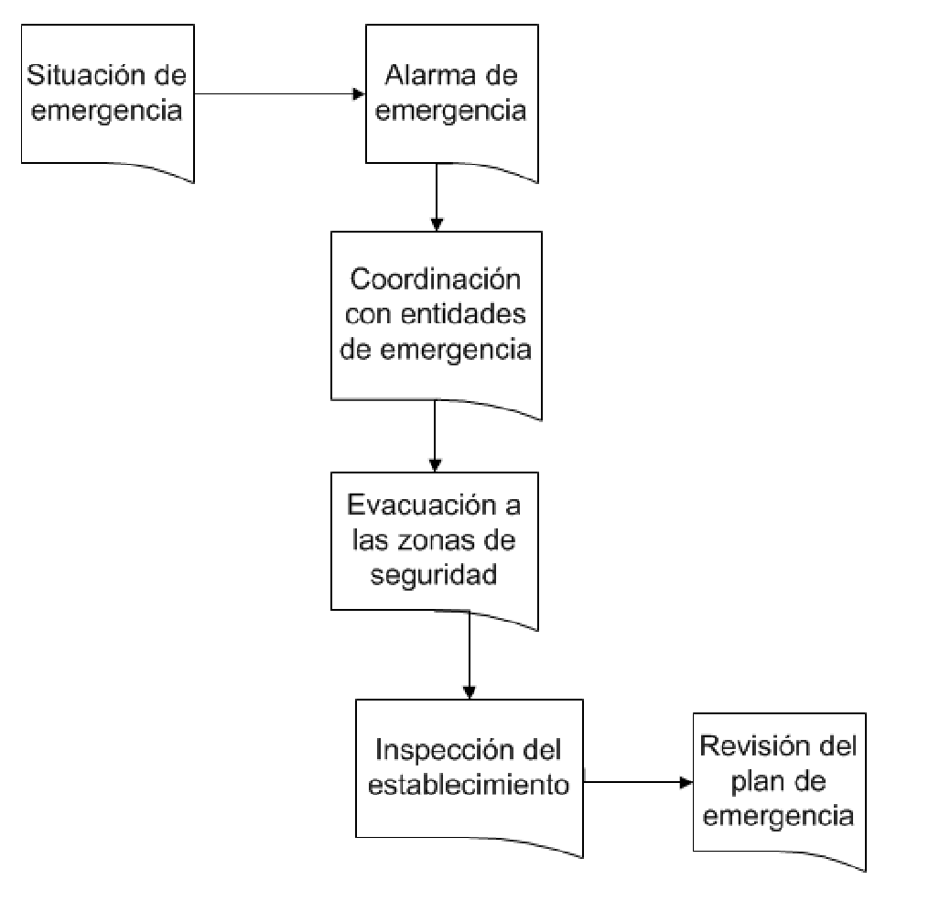
Teléfonos de emergencia

Institución | Teléfono
Bomberos | 132
Carabineros | 133
Ambulancia | 131

P L A N D E E V A C U A C I Ó N

Evacuación parcial:
Se refiere a la evacuación de las salas, hacia las zonas de seguridad Z8 y Z9.
Dicha autorización será entregada en caso de que las demás zonas de seguridad estén comprometidas y que se conviertan en de difícil acceso, cuyo nivel de seguridad no sea suficiente como para resguardar a la ocupación del colegio.

Evacuación total:
Se refiere a la evacuación total y general del establecimiento, haciendo abandono previo a la llegada de la ayuda externa para emergencias.
La salida se realizará a través de las zonas de seguridad Z8 y Z9 hacia la zona de estacionamiento Z10

Actuación de apoderados en caso de evacuación total del establecimiento.
Ante emergencia de evacuación total, se debe dejar vehículo hasta calle San Henrique, con motivo de dejar tránsito vehicular de emergencia por calle cardenal caro. Debiendo desplazarse a pie al colegio.

Recomendaciones generales
- Los simulacros generales se deben realizar en la segunda semana del inicio de cada semestre.
- Quienes detecten conatos de fuego tienen la obligación de informar de inmediato al auxiliar.
- Se deben realizar inspecciones mensuales del funcionamiento de la Red Húmeda.
- Debe existir una lista de chequeo la cual contenga como mínimo la cantidad de extintores por módulo, ubicación, agente extintor y fecha de mantención.
- Mantener en lugar accesible planos de la red de gas y electricidad del Colegio.
- Recomendaciones para asistir a una persona en situación de discapacidad https://www.youtube.com/watch?v=9uVuW_O9eD4
- Recomendaciones generales en caso de sismo https://www.youtube.com/watch?v=-94OW8Aca84

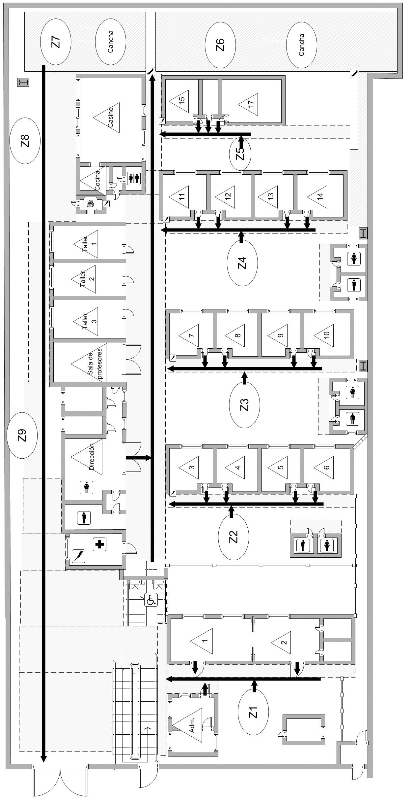
P R O S P E C T O S I S M O
Emergencia en caso de sismo:

Recomendaciones generales.
- Mantener las salas limpias y libres de obstáculos que impidan la evacuación.
- Mantener los pasillos libres de obstáculos.
- Evitar el almacenamiento de objetos de gran peso y tamaño en lugares altos.
- No actuar impulsivamente ya que aumenta el riesgo de lesiones.
- El docente a cargo o adulto que esté a cargo debe mantener un ambiente de calma.
- El docente a cargo del curso designará a uno o más estudiantes para ayudar a otros que tengan dificultad para desplazarse.

DURANTE EL SISMO
- Suspender cualquier actividad que se esté realizando.
- Conservar la calma y controlar los brotes de pánico que se puedan generar.
- Mantener silencio.
- El docente debe abrir las puertas de salida de la sala en caso de ser necesaria la evacuación.
- Los estudiantes deben alejarse de las ventanas, ya que la vibración puede ocasionar la ruptura de los vidrios.
- Los estudiantes que realizan actividades en talleres o laboratorios, deberán cortar la electricidad de los equipos o máquinas y cortar también el suministro de gas.
- Durante el sismo no se debe evacuar si es de baja magnitud, solo en casos puntuales como daños visibles y considerables en la edificación tales como caída de muros, fractura de columnas.
- Si los estudiantes se encuentran dentro de los vehículos de transporte, la labor de desocuparlos tomará seguramente más tiempo de lo que dure el evento por lo tanto se debe permanecer dentro.
- En el área externa del establecimiento alejarse de paredes, postes, árboles altos, cables eléctricos y otros elementos que puedan caerse.
- Los encargados de casino y cocina deben conocer dónde están las llaves de paso del gas, agua y electricidad y cerciorarse de cerrarlas y suspenderlas.
- En caso de encontrarse en el casino, patio, fotocopiadora o taller, debe seguir las instrucciones antes mencionadas y seguir la señalización para evacuar en dirección a la Zona de seguridad designada a su área.

DESPUÉS DEL SISMO
- Permanecer en silencio y alerta a las instrucciones dadas.
- Verificar que la vía de evacuación se encuentre libre de obstáculos que impidan el desplazamiento.
- Evacuar rápido, pero sin correr, manteniendo la calma, el orden y en silencio, se debe evitar el producir aglomeraciones.
- Cada profesor deberá asegurarse de que todos los estudiantes evacuen la sala siendo este el último en salir y verificar que se encuentren todos los estudiantes del curso a su cargo, ya sea contándoles o pasando lista.
- En el caso que el curso no se encuentre en su sala, deberá dirigirse a la Zona de Seguridad correspondiente a la sala o patio en el que se encuentre.
- En caso de atrapamiento, se debe utilizar una señal visible o sonora.
- Suspenderán la energía eléctrica y gas las personas asignadas con estas tareas, hasta estar seguro que no hay desperfectos.
- Si se detectan focos de incendio se debe informar de inmediato.
- Observar si hay personas heridas, no mover a los lesionados a no ser que estén en peligro de sufrir nuevas heridas.
- Se debe esperar 30 minutos en la Zona de Seguridad por posibles réplicas.
- Se evaluarán las condiciones del edificio y se tomará la decisión de volver a las salas.

P R O S P E C T O I N C E N D I O
Emergencia en caso de incendio

Recomendaciones generales
- Mantener siempre los extintores y la red húmeda en buen estado y libres de obstáculos.
- Los equipos de control y combate de incendios deben estar debidamente señalizados.
- En el laboratorio de química la persona encargada del uso debe confeccionar un inventario con los productos inflamables que se poseen y mantenerlo en un lugar de fácil acceso.
- Realizar revisiones periódicas de las instalaciones eléctricas y de gas.
- Realizar capacitaciones permanentes a los encargados de mantención y a la Dirección.
- Al producirse un principio de incendio se debe informar a los encargados de mantención y a la Dirección para proceder a su control con rapidez utilizando los extintores y ó Red Húmeda.
- Junto con la alarma interna de evacuación el personal asignado procederá a llamar a los Bomberos y Carabineros.
- El docente debe designar a uno o más estudiantes para ayudar a otros que tengan dificultad para desplazarse.

DURANTE EL INCENDIO
- Suspender inmediatamente cualquier actividad que se esté realizando.
- Mantenerse en silencio y atento a las instrucciones.
- En el caso de que el fuego se produzca en donde usted se encuentra o aledaño se debe evacuar de inmediato.
- Evacuar el lugar rápidamente pero no correr.
- No producir aglomeración.
- No detenerse, mantenerse en silencio y calmado.
- No devolverse a la sala por algún objeto olvidado.
- Cada profesor debe asegurarse de que todos los estudiantes evacuen la sala siendo éste el último en salir y verificar que se encuentren todos los alumnos del curso a su cargo, contando o pasando la lista.
- Si se encuentra en un lugar con humo debe salir agachado cubriéndose nariz y boca con alguna tela.
- Ubicarse en la Zona de Seguridad designada y esperar a que se normalice la situación.
- En el caso de que el curso no se encuentre en su sala, debe dirigirse a la Zona de Seguridad de la sala o patio correspondiente.
- Si se encuentra en un lugar que no corresponde a sala, seguir las instrucciones y la señalización a la zona de seguridad asignada.

DESPUÉS DEL INCENDIO
- Mantenerse en su Zona de Seguridad.
- Tranquilizar a los estudiantes que se encuentren muy asustados.
- No relatar historias de desastres ocurridos ya que puede asustar más a las personas.
- Cada docente debe verificar que se encuentre la totalidad de los alumnos del curso a su cargo contándoles o pasando la lista del curso.
- No obstruir la labor de los Bomberos.
- Cerciorarse de que no ha quedado ningún foco de nuevos incendios.
- En caso de ser necesario se procederá a la evacuación del recinto hacia la calle.
- Una vez apagado el incendio, cerciorarse a través de personal experto, que la estructura no haya sufrido debilitamiento.
P R O S P E C T O F U G A D E G A S
Emergencia en caso de fuga de gas
Recomendaciones generales
- El personal de mantención debe mantener una lista la cual contenga la fecha de todas las revisiones y reparaciones que se han realizado durante un periodo de a lo menos doce meses.
- En dirección debe existir una copia accesible del plano de los ductos de gas e instalaciones eléctricas del establecimiento.
- Los recintos donde se utilice gas deben poseer ventilación adecuada al tipo de gas que se utiliza. (cocina, bombona costado cancha, laboratorio de química)
- El personal a cargo de los lugares donde se utilice gas debe cerciorarse de que después de ser utilizado quede cerrada la llave el paso.
- Toda persona que detecte olor a gas debe dar informe de inmediato para que personal calificado revise y repare el posible desperfecto.
- En el caso de ser necesaria la detección de una fuga de gas, utilizar solo agua jabonosa o líquidos que produzcan burbujas.
- En ningún caso debe usar artefactos que produzcan fuego o chispa si se siente olor a gas.
DURANTE LA FUGA DE GAS
- El personal asignado suspenderá el suministro de gas.
- En el caso de ser necesario se procederá a la evacuación del recinto a las Zonas de Seguridad o a la calle.
- Durante la evacuación deben dirigirse a su Zona de Seguridad.
- La evacuación se debe realiza rápidamente, pero sin correr y en silencio.
- Cada docente deberá asegurarse de que todos los estudiantes evacuen la sala siendo este el último en salir y verificar que se encuentren todos los estudiantes del curso a su cargo, contándoles o pasando la lista de asistencia.
- El profesor designará a uno o más estudiantes para ayudar a otros que tengan dificultad para desplazarse.
- No generar aglomeraciones ni obstruir el paso a los demás.
- No utilizar fósforos u otros artefactos que produzcan chispa o fuego, en caso de necesitar luz utilice sólo linternas a pilas.

DESPUÉS DE LA FUGA DE GAS
- Mantenerse en su Zona de Seguridad en silencio para recibir nuevas instrucciones.
- No relatar historias de eventos desastrosos, ya que puede incrementar el miedo de las personas
- Se debe evaluar la situación antes de retornar a las salas.

CONSIDERACIONES PARA IMPLEMENTAR
EN PISE EN CONTEXTO DE PANDEMIA COVID19

CONSIDERACIONES GENERALES

- El actual contexto de Pandemia por COVID-19 impone restricciones sanitarias (como aislamientos y cuarentenas) para prevenir y disminuir los contagios. Pero en este periodo pueden ocurrir también otras emergencias que, contrario a estas disposiciones, pueden requerir la evacuación inminente de la población, por ejemplo, ante una amenaza de tsunami en el borde costero de nuestro país. Si esto ocurre ¿qué se debe hacer? Las acciones inmediatas que salvan vidas son prioridad sobre el cumplimiento de las restricciones por COVID-19. Por ello, ante una amenaza que pueda afectar la vida de las personas y que implique, necesariamente, un traslado hacia una zona de seguridad, la evacuación requiere medidas especiales de cuidado por la pandemia y acciones de prevención y preparación, las que son fundamentales

ANTES DE UN EVENTO
- Si estás en zona de amenaza, identifica las vías de evacuación, zonas de seguridad y puntos de encuentro. Puedes verificar esta información en el visor Chilepreparado de ONEMI (https://www.onemi.cl/visor-chile-preparado/)

- Establece/actualiza el PISE. Es importante que se trabaje este plan con todos los integrantes de la comunidad escolar incorporando también la información de las vías de evacuación, zonas de seguridad y puntos de encuentro.

- Incorporar elementos que pueden ayudarte a prevenir contagios por COVID-19, en caso de una evacuación: - Mascarilla de repuesto - Artículos de limpieza como jabón y alcohol gel - Guantes plásticos - Bolsa de basura - Abrigo adicional - Pañuelos desechables - Lentes o protectores faciales Revisar stock en establecimientos periódicamente y mantener siempre listo y actualizado.

- Practica el uso correcto de la mascarilla, tapando siempre boca y nariz.

DURANTE LA EMERGENCIA
- Si es necesario evacuar por amenaza (como por ejemplo tsunami, erupción volcánica o aluvión, entre otras), ponte la mascarilla tapando boca y nariz. Procura que cada integrante de la comunidad escolar la utilice correctamente.

- Si prestas ayuda al momento de evacuar, considera las medidas de seguridad establecidas por MINSAL para evitar contagios COVID-19. (https://www.minsal.cl/nuevo-coronavirus-2019- ncov/material-de-descarga/)

- Aplica lo establecido en el PISE y dirígete a zona de seguridad, utilizando siempre la mascarilla tapando boca y nariz. Si es posible, protege tus ojos con lentes o protectores faciales. Evacúa con tu grupo de la comunidad escolar o de acuerdo a las indicaciones del Comité de Seguridad Escolar, procurando mantener al menos un metro de distancia de personas ajenas a tu grupo. Mantén la calma y respeto con las otras personas que evacúan. Cuando llegues al punto de encuentro, busca un lugar lo más despejado posible y procura permanecer junto a tu grupo. Mantén la distancia física de al menos un metro, de otros grupos y personas.

- Si estás contagiado con COVID-19 o tienes sospecha de tener la enfermedad, informa lo antes posible a personal de emergencia en terreno. La organización y contención entre los miembros de la comunidad escolar, es muy importante para mantener la calma y seguridad. Utiliza radio u otro medio de comunicación disponible para acceder a información entregada por las autoridades. Mantén siempre el uso de mascarilla tapando boca y nariz. Utiliza los elementos de higiene que se mantengan en el momento para la limpieza periódica de tus manos. No dejes desechos en el suelo. Utiliza los basureros existentes o una bolsa de basura, especialmente cuando se trate de elementos que pueden propagar el contagio de COVID-19. Si debes ser trasladado a un albergue, acata las instrucciones de la autoridad.

DESPUES DE LA EMERGENCIA
- Retorna cuando las autoridades indiquen que es seguro hacerlo. Durante el regreso, mantén el uso de la mascarilla tapando boca y nariz y manteniendo la distancia de otros grupos. Al ingresar a tu establecimiento, mantén las medidas sanitarias recomendadas por Minsal para prevenir el contagio de COVID-19.

CONSIDERACIONES GENERALES PARA TODO TIPO DE EMERGENCIA
- Reconoce tu entorno, averigua si donde vives o en el lugar que visitas existe alguna amenaza, revisa www.visorchilepreparado.cl e infórmate sobre el plan de emergencia del municipio respectivo. Una emergencia no afecta solo a las personas, considera que animales y mascotas también se ven afectados. Privilegia el mensaje de texto o las redes sociales para comunicarte con familiares o amigos. Elabora y pon en práctica tu Plan Familia Preparada, y mantén siempre preparado tu Kit de Emergencia www.onemi.cl. Los desastres, sean de origen natural o social, no afectan a todos y todas por igual, generando impactos diferentes en la calidad de vida de mujeres y hombres, sean estos niños, niñas, adultos mayores, personas con discapacidad, grupos étnicos, entre otros. Por lo que se deben considerar las vulnerabilidades, necesidades y capacidades, de cada uno de ellos.

- Infórmate de las condiciones del tiempo en www.meteochile.gob.cl
- Referencia: https://www.onemi.gov.cl/onemi-covid19/

A C T I V I D A D E S C O M I T É D E S E G U R I D A D

- Reuniones semestrales y extraordinarias del PISE.
- Difusión y sensibilización del PISE.
- Charlas, cursos y capacitaciones.
- Simulacros.
- Acciones en eventos reales.

DIFUSIÓN Y SENSIBILIZACIÓN DE LA COMUNIDAD EDUCATIVA RESPECTO DE LA IMPORTANCIA DE LA SEGURIDAD Y DEL CONOCIMIENTO DE LOS PROTOCOLOS EN CASOS DE EMERGENCIA.

- Cada año el equipo directivo informará el Plan y sus modificaciones a los docentes en el Consejo de Profesores.
- Cada año se incorporará una actividad dentro de las reuniones de Centros de padres, madres y apoderados destinada a crear conciencia sobre la educación de la seguridad y se informará sobre el Plan de Seguridad y sus modificaciones.
- Cada año se incorporará una actividad dentro de las reuniones de Centros de estudiantes destinada a crear conciencia sobre la educación de la seguridad y se informará sobre el Plan de Seguridad y sus modificaciones
- Por medio de las coordinaciones de Ciclo se incentivará al profesorado, especialmente en asignaturas que integran contenidos relacionados con distintos tipos de riesgos, para la difusión de una cultura del autocuidado y de la seguridad escolar
- Durante el primer semestre de cada año, el profesor guía y equipos de aula de cada curso, en el espacio de tutoría o consejo de curso desarrollará una actividad destinada a Informar a los estudiantes sobre el tema de la seguridad y crear en ellos la conciencia de que, a mayor seguridad, mejor calidad de vida de las personas.

P R O G R A M A S D E C A P A C I T A C I Ó N
Se implementará una capacitación sobre, cuidado mutuo, uso de extintores, primeros auxilios u otros temas que se definan y que estén acordes a la realidad de la comunidad.

ACTIVIDADES EN LA ASIGNATURA DE HISTORIA:
En concordancia con el Programa, a los profesores de la asignatura de Historia se les pedirá, especialmente, diseñar actividades orientadas al desarrollo de competencias para la seguridad como las siguientes:
Que los estudiantes aprendan a reconocer riesgos y recursos en el Colegio y su entorno.
a) Enseñar que son los riesgos (probabilidad de ocurrencia de un daño y por tanto, controlable) y recursos (humanos, técnicos, económicos, a los que se tenga acceso directo o indirecto.
b) Indicar con ejemplos específicos algunos tipos de riesgos y recursos
c) Solicitar a los estudiantes que entreguen ejemplos de riesgos y recursos en la comuna.

Enseñar a los estudiantes a elaborar planos o mapas sencillos para identificar riesgos y recursos.
a) Desarrollar en los estudiantes la capacidad de ubicarse espacialmente, utilizando puntos de referencia como cerros, grandes construcciones, intersecciones viales peligrosas u otros.
b) Motivarlos a crear una simbología sencilla para representar distintos elementos.
c) Solicitar un ejemplo de mapa de microzonificación de riesgos y recursos.

Inspeccionar el Colegio junto a los estudiantes para determinar sus riesgos y recursos.
a) Efectuar un recorrido por las diferentes dependencias del Colegio para que tomen nota sobre los riesgos y recursos.
b) Solicitar que determinen el grado de importancia de los riesgos y recursos detectados.
c) Pedir propuestas para prevenir emergencias en la unidad educativa.
d) Conocer y opinar sobre los protocolos de actuación ante emergencias y sobre el Plano con Zonas de Seguridad.

ESTABLECER Y MANTENER UNA RELACIÓN FLUIDA CON LA RED DE APOYO
El Comité, por medio de sus distintos miembros, desarrollará la relación con cada una de las instituciones que constituyen la Red de apoyo de seguridad: Bomberos, Carabineros, Seguridad ciudadana, Emergencia, CESFAM

DIFUSIÓN DEL PISE EN RRSS
El PISE y sus posibles actualizaciones, será publicado en la página WEB del Colegio y será parte de los Documentos Oficiales del colegio.

ANEXO 1
PROTOCOLO DE NORMAS Y MEDIDAS PARA LA PROTECCIÓN Y SEGURIDAD DE LOS Y LAS ESTUDIANTES

Dada la importancia de resguardar en todo momento la integridad de los niños, niñas y jóvenes de nuestro colegio, dispone de una serie de rutinas que aseguran un ambiente de cuidado para todos los y las estudiantes. El seguimiento de estas, por la comunidad educativa, tanto de estudiantes, apoderados/as, educadores/as y funcionarios del colegio, permite asegurar la integridad física y psíquica de toda nuestra comunidad.

1. Recepción y entrega de estudiantes

Inicio de jornada:
- El Colegio abre a la 7:30 horas. Los estudiantes ingresan por la puerta principal donde se encuentra portería.

- El ciclo preescolar inicia sus actividades a partir de las 9.00 horas. Los apoderados de pre-kinder y kinder pueden llegar las salas.

- Los estudiantes de preescolar que deban, por motivos justificados, ingresar antes de ese horario, podrán hacerlo a partir de las 8.00 horas, solicitándolo a su docente guía para que canalice la autorización formalmente a dirección. A partir de las 8.00 horas. Será una asistente de la educación quien monitoree a los estudiantes de preescolar, hasta su ingreso correspondiente.

- Desde 1er año básico a 4to. año de enseñanza media, el inicio de clases es a las 8.00 horas.

- Los padres, madres y/o apoderados/as de 1° a 4° básico, podrán dejar a sus hijos/as hasta la mampara del colegio.

- No se permite el ingreso al colegio de personas desconocidas.

Término de Jornada:
- En Prekinder y Kinder los y las estudiantes son entregados, en las dependencias de preescolar, por las educadoras a sus padres, madres y/o apoderado/a. Solo en caso de aviso a la docente guía, por el apoderado/a, podrá ser retirado por otro adulto autorizado.

- Los y las estudiantes de 1ro a 4 to. año de enseñanza básica son entregados por el docente de la última asignatura y asistente de aula, a los padres, madres y/o apoderados/as y personas autorizadas por sus padres. Directamente de sus salas de clases.

- Los y las estudiantes de 5to año básico a 8vo año, se retiran por la puerta principal situación que es controlada diariamente por la portería. Los y las estudiantes de estos ciclos, podrán irse solos cuando hayan sido autorizados por sus padres.

- De I° a IV° Medio, los estudiantes se pueden retirar solos, a menos que su apoderado diga lo contrario.

Los estudiantes deben permanecer en el interior del Colegio durante toda su jornada e ingresar a todas las clases que contempla su horario escolar. No serán autorizados para retirarse del establecimiento, por ningún motivo, excepto cuando sean retirados personalmente por el apoderado de forma presencial. Cabe mencionar que salir del colegio sin autorización es una falta grave y se aplicarán las medidas de apoyo, aprendizaje, cuidado y disciplinarias, de acuerdo al manual de convivencia escolar.

2. Uso de Baños:
- Los y las estudiantes de Prekinder y Kinder van al baño en sus ruticas de hábitos, cada vez que vuelven del recreo, acompañados/as por el asistente técnico y/o profesora. Cuando requieren baños en otros momentos del día son acompañados por un par. Durante el segundo semestre de Kinder los alumnos van solos al baño, a modo de preparación para cuando ingresen a primero básico.

- Recordar que estos baños quedan pegados o muy cerca de las salas de clase de Prekinder, Kinder. Si uno de los estudiantes se demora más de 3 minutos en el baño, se va a buscar.

- Existen baños para pre-escolar, para estudiantes de 1ero a 4to básico, de 5to a 8vo y de 1ero medio a 4to medio, a los cuales no se permite entrar estudiantes de otros cursos. Existe también un baño unisex el cual puede ser solicitado en secretaría académica.

- Los baños se limpian tres veces al día por personal de aseo femenino.

- Los y las estudiantes que van al baño durante los periodos de actividades de aprendizaje, son monitoreados por el docente que autorizó la salida, quien debe avisar a coordinación de ciclo en caso de tardanza excesiva. (Superior a 10 minutos)

- Los turnos de patio que realizan las asistentes de la educación, observan y visitan regularmente los baños durante los recreos y almuerzos. En caso de visualizar algún evento dan aviso a coordinaciones de ciclo.

Todo funcionario que observe alguna situación que signifique el daño de estructuras, o comportamientos que no se ajustan a la educación que imparte el colegio, deberá intervenir y dar aviso correspondiente para aplicar las medidas de apoyo, aprendizaje, cuidado y disciplinarias, de acuerdo a nuestro manual de convivencia escolar,

3. Almuerzo:
- A la hora del almuerzo, los y las estudiantes son acompañados por sus docentes de aula, asistentes de la educación o turnos de patio correspondiente. A todos por igual se les exige que respeten las normas básicas de alimentación y sana convivencia propias de este momento.

- Existe un auxiliar de servicio para calentar la comida en microondas. En caso de estudiantes con problemas continuos para comer se avisa al respectivo profesor guía y si se requiere, también a sus padres.

4. Patio y recreos:
Para el Colegio, el patio es un espacio más de aprendizaje para los y las estudiantes, razón por la cual está orientado de tal forma de resguardar la seguridad y sana convivencia:

- Los y las estudiantes siempre están al cuidado de monitores de patio.

- Los y las estudiantes tienen asignado su zona del recreo para juegos y uso del tiempo de ocio, cercano a sus salas, sin embargo, todo el colegio es lugar de tránsito.

- Los y las estudiantes de Prekinder y Kinder tienen su propio patio de recreos y salen al cuidado de su docente o asistente de la educación.

- Los y las estudiantes podrán permanecer o circular por el patio en caso de un evento particular asociado a sus características personales, siempre que estén siendo monitoreados por un adulto del colegio y haya sido autorizado por el docente a cargo del periodo escolar, por un tiempo prudente a la situación, para luego reingresar a clases o determinar su retiro en caso necesario.

- En caso que cualquier funcionario del colegio, vea a un estudiante solo en horas de clases en el patio, debe dar aviso de inmediato a la coordinación correspondiente, para acudir al apoyo del estudiante.

5. Entrevistas o reuniones privadas con estudiantes:
Cuando un profesor o funcionario del colegio tenga una entrevista privada con un/a estudiante debe optar por los lugares abiertos, como los patios del colegio, canchas etc. Si fuese necesario que la reunión se lleve dentro de una oficina o sala, ésta debe tener visibilidad hacia adentro.

6. Medidas de prudencia para los profesores y personal del colegio:
- Las clases y las actividades escolares se desarrollan a vista y presencia de la supervisión externa, para lo cual se cuenta con vidrios transparentes en todas las dependencias del colegio, incluyendo las oficinas de atención de apoderados y entrevistas de alumnos.

- El Colegio cuenta con cámaras de seguridad en la entrada y pasillo central.

- Es aconsejable no pasar el tiempo mayor que el calendarizado en las actividades del colegio, con cualquier niño o grupo particular. De lo contario debe ser autorizado por el apoderado del estudiante vía correo electrónico institucional.

- Cuando los profesores o funcionarios requieren contactarse con sus estudiantes a través de vía electrónica sólo pueden hacerlo solo a través de su correo institucional.

- No se transporta en vehículo a un niño, niña o joven, sin la presencia de otro adulto de la comunidad educativa, o al menos de otros jóvenes. Y solo en caso justificado y autorizado.

Todo funcionario que incurra en sospecha de alguna situación que vulnere el cuidado de nuestros y nuestras estudiantes, se aplicará las debidas normativas legales de acuerdo a nuestro manual de convivencia escolar.

Medidas de control de personas ajenas al colegio:
- Registro de personal que presta servicio en el establecimiento: Toda persona que presta servicios internos y externos para el establecimiento es registrada. De esta manera, se cuenta con la información completa de las personas que circulan por el colegio, normal y circunstancialmente.

- Trabajos de mantención u obras: la realización de trabajos de mantención u otras obras, si la realiza personal externo, se debe ejecutar fuera de la jornada escolar y de talleres. Si se refieren a urgencias que haya que resolver, se llevará a cabo por personal de mantención interno del colegio o, por personal externo, supervisado por la administración del colegio.

- Portería: Cuenta con dos turnos de mañana y tarde, los apoderados de pre-kinder y kinder pueden llegar las salas, de 1° a 4° básico hasta la mampara, siendo estas medidas ajustables según actividades académica y mejoras en la seguridad. Se restringe el acceso a personas que no formen parte de la comunidad educativa. Para las visitas e invitados, serán corroborado en secretaria académica para permitir su ingreso.

Toda persona que ingresa al colegio debe mantener un buen trato de acuerdo a los valores y principios que se establecen en nuestro proyecto educativo, si una persona ajena al colegio incurre en falta de mal trato, será puesta a disposición de los organismos legales correspondientes.

ANEXO 2
PROTOCOLO DE FUGA DE ESTUDIANTES DEL ESTABLECIMIENTO
Ante la salida sin autorización de un estudiante del colegio en horario regular de clases, y salvaguardando la seguridad del mismo estudiante, es que se llevarán a cabo las siguientes medidas:

1. Ante la certeza o sospecha que uno o varios estudiantes se retiren del establecimiento sin autorización, se verificará en primera instancia la ausencia de este o estos alumnos según asistencia registrada en libro de clases.
2. Dar aviso, en forma inmediata, a Coordinación académica, Coordinación PIE, Convivencia escolar y Dirección del Establecimiento.
3. Informar a Profesor guía y coordinador correspondiente, quienes realizarán un llamado al o los apoderados(s), solicitando su presencia en el Establecimiento, con el objetivo que éste tome conocimiento de lo sucedido.
4. En caso necesario se informará(n) a los organismos correspondientes. (carabineros, bomberos, PDI)
5. Dejar registro escrito en hoja de vida del estudiante.
6. Nuestro Reglamento interno de Convivencia Escolar, considera esta conducta como una falta grave, lo que implica la aplicación de las medidas contenidas en el mismo reglamento interno.
7. Se cita a apoderado y estudiante a entrevista con profesor guía y área de convivencia escolar, con el objetivo de informar las medidas correspondientes.
8. Se evaluará junto a un comité de seguridad, la zonas y procedimientos que demuestren deficiencias con motivo de considerar acciones que promuevan la seguridad de todos los estudiantes.

ANEXO 3
PROTOCOLO DE CONTENCIÓN

COLEGIO MONTESOL II
PRESENTACIÓN
Con el objetivo de unificar un nuevo protocolo de contención dirigido hacia los alumnos del colegio
Montesol II, el equipo multidisciplinario del programa de integración escolar ha revisado la
documentación existente sobre dicho tema, la cual aporta evidencias sobre la forma de abordar la
contención en situación de crisis de los alumnos del establecimiento.
Para este fin se toma como modelo el protocolo previo en la elaboración actual, en el que se ha
complementado según las necesidades del contexto escolar contingente.

INTRODUCCIÓN

Este protocolo describe las medidas a adoptar en el caso que se produzca, por parte de un
estudiante, crisis de baja, mediana o alta intensidad.
Uno de los derechos fundamentales de los/las estudiantes es el de proporcionarles cuidados de
calidad garantizando siempre la seguridad en los mismos.
Los estados de agitación psicomotriz y las conductas disruptivas pueden presentarse como síntoma aislado o asociados a distintas circunstancias.

El protocolo para el control de las alteraciones de conducta y la agitación psicomotriz contempla
diferentes estrategias de contención, debiéndose utilizar la que resulte menos restrictiva.
La mera contención ambiental puede aminorar las consecuencias de los problemas de conducta
mediante barreras físicas estructurales (control de acceso, puertas cerradas, etc.), el control de
estímulos (espacio sin interferencias de otros alumnos, sin ruidos bruscos, etc.), el control de
espacio libre (espacio focalizado en patio o espacios abiertos, sin elementos o mobiliario que pueda ser propicio para la autoagresión y hacia otros), o la presencia de personal adecuado en número, formación, aptitud y actitud.

En ocasiones, la situación puede requerir la intervención activa del personal que comprenderá
siempre técnicas de contención verbal y puede llegar a precisar la contención física solo cuando sea pertinente y se observe que el estudiante y el entorno se encuentren expuestos a peligro.
Procurar la mayor seguridad en estas situaciones es un objetivo fundamental e implica practicar una atención a la salud libre de daños evitables, aumentar la probabilidad de detectarlos cuando ocurren y mitigar sus consecuencias, procurando un ambiente sin riesgos, tranquilo y beneficioso para los alumnos dentro del establecimiento.

I. OBJETIVOS
¹ (Thompson, 1994).
² (Barret y Campos, 1987; Campos, Campos y Barret, 1989).
³(Thots, 1985; Dodge, 1991; Cicchetti et al., 1991).
⁴ (Eisenberg et al., 1996; Shields & Cicchetti, 2001).
⁵ Los trastornos del neurodesarrollo pueden proporcionar información importante al reqnertn Pnr oiom nin nr■ niñnr
- Definir y establecer las condiciones de aplicación de la contención como recurso deregulación del estudiante.
- Garantizar la seguridad del propio estudiante y la de terceras personas.
- Informar sobre procedimientos y niveles de escalación o descalación de la conducta.

II. TERMINOLOGÍA
- Regulación emocional: Capacidad de modificar el propio estado emocional para promover comportamientos adaptados al contexto y orientados a los objetivos de la persona'. Es la capacidad de responder a las demandas del entorno con un rango de emociones socialmente apropiado y suficientemente flexible como para ser espontáneos, retrasando o inhibiendo, si fuera necesario, reacciones no adecuadas al contexto'.

- Disregulación emocional: Consiste en un control pobre del niño o del adulto sobre su propia expresión afectiva en distintas situaciones sociales' . Se caracteriza por escasa flexibilidad y espontaneidad, falta de control y conductas disruptivas⁴. La disregulación emocional puede deberse a la falta de conocimiento de las reglas sociales o a una dificultad en la modulación de la reacción emocional a las demandas del contexto. Sus manifestaciones pueden oscilar entre una expresión emocional excesiva (en relación con las normas sociales y el contexto) y cambios rápidos e incontrolados de las emociones (labilidad)⁵.
- Desregulación sensorial: Un desorden en el procesamiento sensorial, es una condición en la que el sistema nervioso recibe, procesa y registra de forma desorganizada los diversos estímulos presentes en el entono, enviando respuestas motrices y comportamentale desadaptativas manifestadas en conductas reactivas (grito, llanto, irritabilidad, autolesión) y/o evitativas (asilamiento, encierros, escapes, etc).

- Contención emocional: Consiste en sostener las emociones de los niños a través del
acompañamiento y ofreciendo vías adecuadas para la expresión de los sentimientos. Esta
contención puede ser de forma verbal, como también de forma física, como por ejemplo,
un abrazo puede ser una buena forma de contener a un niño que está sintiendo una fuerte emoción, esto le ofrecerá apoyo y relajación gracias al contacto físico. Contención
emocional no significa no permitir que el niño exprese sus emociones o negarlas, por el
contrario, significa ayudar al niño a liberar su emoción de una manera adecuada, que
permita canalizar su estado emocional a través de vías aceptables que no lo lastimen a él ni a su entorno. Por tanto es importante tener en cuenta que el objetivo de la contención es ayudarlo y acompañarlo en la transición de emociones de mayor excitación a la calma.

- Agitación psicomotora: Estado de hiperactividad física y mental descontrolada e improductiva, asociada a tensión interna. Por otro lado, la conducta agresiva es toda aquella
  - destinada a causar algún daño, sea psicológico o físico'.

- Crisis: Es una reacción conductual, emocional, cognitiva y biológica de alta intensidad de una persona (Alumno/a), en respuesta a una situación externa o interna (psicológicamente) que impacta la homeostasis psicológica del alumno, esta puede generarse de forma transitoria por un evento precipitante o mediada por un trastorno, esta se manifiesta a través de un descontrol impulsivo. Es importante señalar que durante la crisis, la persona pierde temporalmente la capacidad de dar un respuesta efectiva y ajustada para dar respuesta a situación que pudiesen generar un conflicto, debido a que fallan los mecanismo habituales de afrontamiento, existiendo incapacidad para manejar las situaciones y/o dar soluciones a los problemas.

- Contención física: Se utiliza en situaciones extremas para mantener bajo control conductas que implican un peligro elevado para el propio estudiante, para otros, o para profesionales que estén trabajando en la zona. Asimismo, debemos tener muy claro que la contención se realiza después de que todas las otras técnicas y medidas alternativas que se hayan tomado hayan fracasado y que en este caso, quien se encuentre vivenciando la crisis ponga su integridad física en peligro.

III. CRITERIOS COMUNES
Es importante que el adulto que se encuentre abordando una contención de crisis oriente
su desempeño a los siguientes criterios:

a) Lenguaje claro y directo:
- Tono de voz moderada, evitando agitaciones, amenazas y ambigüedades. Lo anterior, forma parte de la respuesta que debe proporcional el adulto a cargo para generar la primera contención verbal. Es importante destacar que el no cumplimiento de esta forma de abordaje puede generar a un mayor desajuste emocional y generar que escale en intensidad la crisis, por ejemplo: gritarle, retarlo, castigarlo, hostigarlo con preguntas sobre losucedido.
- Facilitar tiempo para que logre respirar, pensar y retomar lo que estaba haciendo.
- Evitar muestras de enfado y discusiones a causa de ello, es importante que el alumno/a en crisis visualice o perciba que el adulto a cargo se encuentra tranquilo, transmitiendo confianza para llevar a cabo la contención.
- Respecto al primer momento de contención es importante recordar que el objetivo es guiar al estudiante hacia un estado de calma, por lo que no es una instancia adecuada para hablar ni de indagar con preguntas sobre lo que sucedió.

b) Anticipar:
- Entregar información previa sobre las actividades que se abordarán, en lo posible anotar o dibujar (en caso de pre básica) en el pizarrón los pasos de la actividad o actividades dando instrucciones claras.

c) Tiempo máximo de espera antes de llamar a apoderado en presencia de disregulación Nivel 4:

EDAD | TIEMPO MÁXIMO
4 - 7 años | 30 minutos
8 - 10 años | 45 minutos
11 - 15 años | 45 minutos
16 - 18 años | 45 minutos
El tiempo que se consigna en el cuadro anterior indica el tiempo transcurrido desde los
primeros signos de disregulación y el tiempo límite que se esperará para contactar al apoderado y
evaluar si es adecuado que el estudiante sea retirado antes del término de la jornada escolar.

No obstante lo anterior, es importante considerar que independiente de la cantidad de tiempo
transcurrido, cuando el alumno/a exponga su integridad física o la de otros (alumnos o equipo de
aula), se procederá a contactar de forma inmediata al apoderado con la finalidad de que este
acuda al establecimiento y haga retiro del estudiante. El desgaste físico, mental y emocional
del/la alumno/a posterior a la crisis se debe tomar en consideración, ya de que existe una alta
probabilidad de que no logre retomar adecuadamente sus deberes escolares y las exigencias
cognitivas durante la jornada escolar que le quede.

